Еженедельный семинар Лаборатории Алгебраической геометрии и ее приложений

Семинар состоится 9 декабря 2016 года. Начало в 17:00.
Семинар будет проходить по адресу: ул. Усачева, д.6, аудитория 306, 3 этаж.
На семинаре выступит  Константин Шрамов  (НИУ ВШЭ, МИРАН)  с докладом:  Бирациональные автоморфизмы трехмерных многообразий | 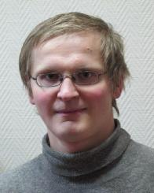

Аннотация: Многие важные бесконечные группы обладают замечательным свойством ограниченности, так называемым свойством Жордана: они могут допускать неограниченно большие конечные подгруппы, но любая их конечная подгруппа содержит абелеву подгруппу ограниченного некоторой константой (не зависящей от подгруппы) индекса. Например, таким свойством обладает группа GL_n(k), где k--- поле нулевой характеристики. Оказывается, что этим же свойством обладают многие группы бирациональных автоморфизмов. Я расскажу о недавней совместной работе с Ю. Г. Прохоровым, в которой мы классифицировали трехмерные многообразия с жордановыми группами бирациональных автоморфизмов.
Приглашаются все желающие!

